Bài tập thực hành nhóm 10
Phần 1:
Câu 1:
Catalog:
docker build --tag=microservice-kubernetes-demo-catalog microservice-kubernetes-demo-catalog
docker tag microservice-kubernetes-demo-catalog akari28/microservice-kubernetes-demo-catalog:latest
docker push akari28/microservice-kubernetes-demo-catalog
Customer:
docker build --tag=microservice-kubernetes-demo-customer microservice-kubernetes-demo-customer
docker tag microservice-kubernetes-demo-customer akari28/microservice-kubernetes-demo-customer:latest
docker push akari28/microservice-kubernetes-demo-customer
Order:
docker build --tag=microservice-kubernetes-demo-order microservice-kubernetes-demo-order
docker tag microservice-kubernetes-demo-order akari28/microservice-kubernetes-demo-catalog:latest
docker push akari28/microservice-kubernetes-demo-order
Câu 2:
Sau khi gõ các lệnh trên thì trên DockerHub Repository xuất hiện các Docker image của từng dịch vụ apache, catalog, customer, order.
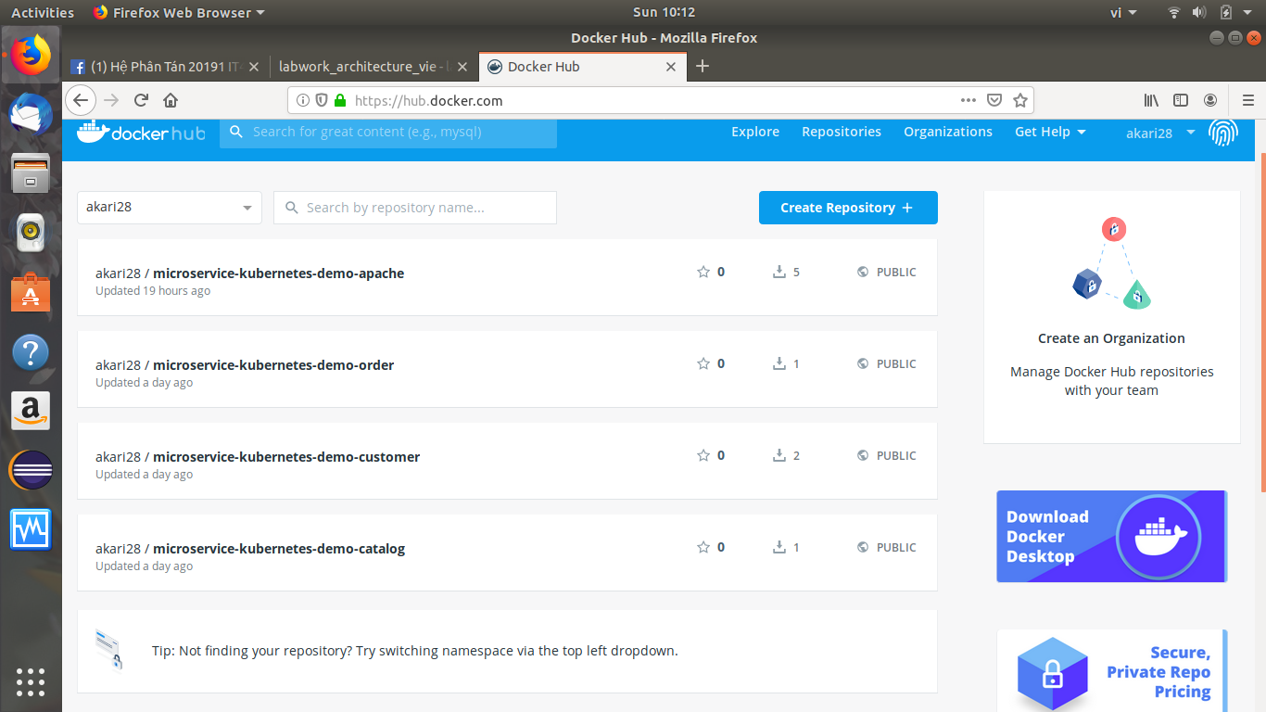
Câu 3:
Khi vừa gõ xong thì status của các pod sẽ là ContainerCreating.

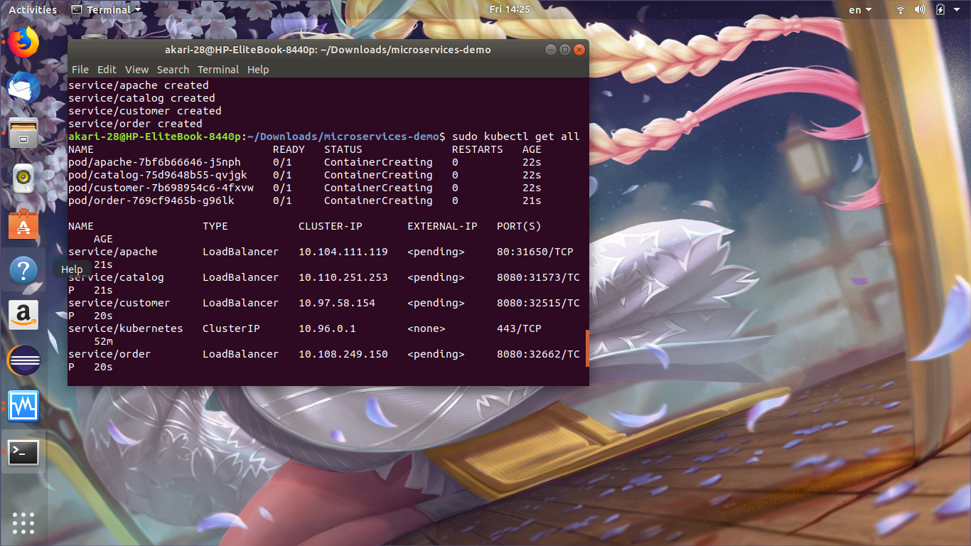
Còn sau một thời gian thì status của các pod sẽ đổi thành: Running

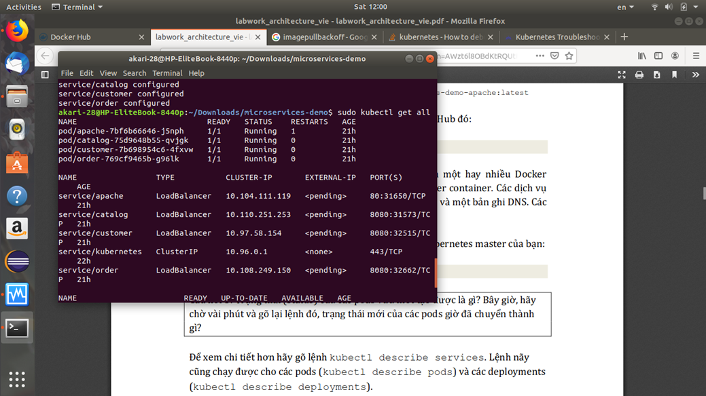

Phần 2:
Câu 1: Vai trò của server application glassfish: Cung cấp ứng dụng phần mềm cho các thiết bị qua mạng Internet, sử dụng giao thức HTML.
Câu 2: Mục đích tạo 2 JNDI: để tạo ra một nền tảng cung cấp các API cho phép truy cập tới các dịch vụ về tên và địa chỉ.
Câu 3: Khi chạy chương trình Sender, chương trình sẽ chờ người dùng nhập vào một thông điệp, sau đó gửi lên Topic (ở đây là myTopic) trên server application glassfish. Khi chạy chương trình Receiver, những người dùng quan tâm tới Topic trên sẽ nhận được nội dung của Sender gửi.
Câu 4: So sánh JMS và DDS:
- JMS:
+ Sử dụng để gửi thông điệp giưa hai hoặc nhiều máy.
+ Cho phép giao tiếp giữa các nền tảng khác nhau trong một hệ phân tán.
+ Được sử dụng rộng rãi.
Tập trung.
- DDS:
+ Là một middleware làm đơn giản hóa việc lập trình mạng.
+ Tạo ra một mô hình publisher/subscriber để gửi và nhận dữ liệu.
+ Không tập trung.
+ Tự động xử lý việc chuyển thông điệp
+ Tự động chuyển sang các publisher khác nếu publisher chính gặp sự cố.

